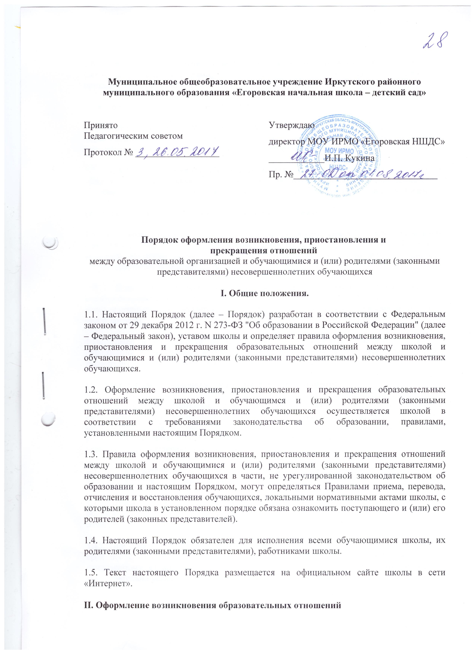
1.6. Возникновение отношений между школой и обучающимся и (или) родителями (законными представителями) несовершеннолетнего обучающегося оформляется приказом директора школы:
- о приеме лица на обучение в школу
Соответствующий распорядительный акт школы является основанием для возникновения образовательных отношений между школой и обучающимся и (или) родителями (законными представителями) несовершеннолетнего обучающегося.
1.7. Права и обязанности обучающегося, предусмотренные законодательством об образовании и локальными нормативными актами школы, возникают у лица, принятого на обучение, с даты, указанной в распорядительном акте школы о приеме лица на обучение.
III . Оформление изменения образовательных отношений
1.8. Изменение отношений между школой и обучающимся и (или) родителями (законными представителями) несовершеннолетнего обучающегося оформляется приказом, изданным директором школы, который является основанием для изменения соответствующих образовательных отношений.
1.9. Если с обучающимся (родителями (законными представителями) несовершеннолетнего обучающегося) заключен договор об образовании, распорядительный акт издается на основании внесения соответствующих изменений в такой договор.
1.10. Права и обязанности обучающегося, предусмотренные законодательством об образовании и локальными нормативными актами школы, изменяются с даты издания распорядительного акта или с иной указанной в нем даты.
IV. Оформление прекращения образовательных отношений
1.11. Прекращение отношений между школой и обучающимся и (или) родителями (законными представителями) несовершеннолетнего обучающегося оформляется приказом директора школы об переводе или отчислении обучающегося из школы в связи с получением образования (завершением обучения) или досрочно по основаниям, установленным Федеральным законом.
1.12. Распорядительный акт школы об отчислении обучающегося является основанием для прекращения образовательных отношений.
1.13. Права и обязанности обучающегося, предусмотренные законодательством об образовании и локальными нормативными актами школы прекращаются с даты его отчисления из школы.
1.15. При досрочном прекращении образовательных отношений школа в трехдневный срок после издания распорядительного акта об отчислении учащегося выдает лицу, отчисленному из школы, справку об обучении или о периоде обучения по образцу, самостоятельно устанавливаемому школой.

